**重庆市彭水县大垭乡**

**产 业 指 导 组 工 作 简 报**

第11期

第17产业指导组 2021年7月14日

# 产业指导组赴彭水善感乡调研学习

为落实《市委农村工作暨实施乡村振兴战略领导小组办公室印发＜关于建立原18个深度贫困乡镇产业指导组的方案＞的通知》（市渝委农办【2021】7号）文件精神，更好的开展乡村振兴工作，7月14日，第17产业指导组申杰、周俊会陪同重庆市药物种植研究所的专家团前往彭水县善感乡调研学习。专家团由市药研所党委书记雷治政带队，副所长胡开治，科技科、药用菌研究中心、质量检测中心主要负责人参加调研，善感乡党委书记庹玉均、乡长董永升、乡人大主席艾立鸿、乡专职副书记冯勇等参与调研座谈。

产业组先后深入前胡、黄精、核桃种植基地进行了实地调研，与相关人员在基地建设、田间除草和病虫害防治管理等方面进行了交流，座谈会上，善感乡党委书记庹玉均同志介绍了善感乡乡村振兴工作的情况及下一步工作打算，专家团队就围绕彭水县及善感乡的乡村振兴工作发展纷纷建言献策。雷治政书记表示，乡村振兴是党的十九大作出的重大决策部署，当前和未来一段时间是巩固拓展脱贫攻坚成果与乡村振兴有效衔接的特殊时期，助力乡村振兴帮扶工作是重庆市药物种植研究所的历史责任、社会责任和政治责任，市药研所将在市委、市政府的领导下，按照市农业农村委乡村振兴帮扶集团的要求，充分发挥市药植所80余年的药物种植研究优势，集聚全所之力，为善感乡巩固拓展脱贫攻坚成果，全面推进乡村振兴提供有力科技支撑。

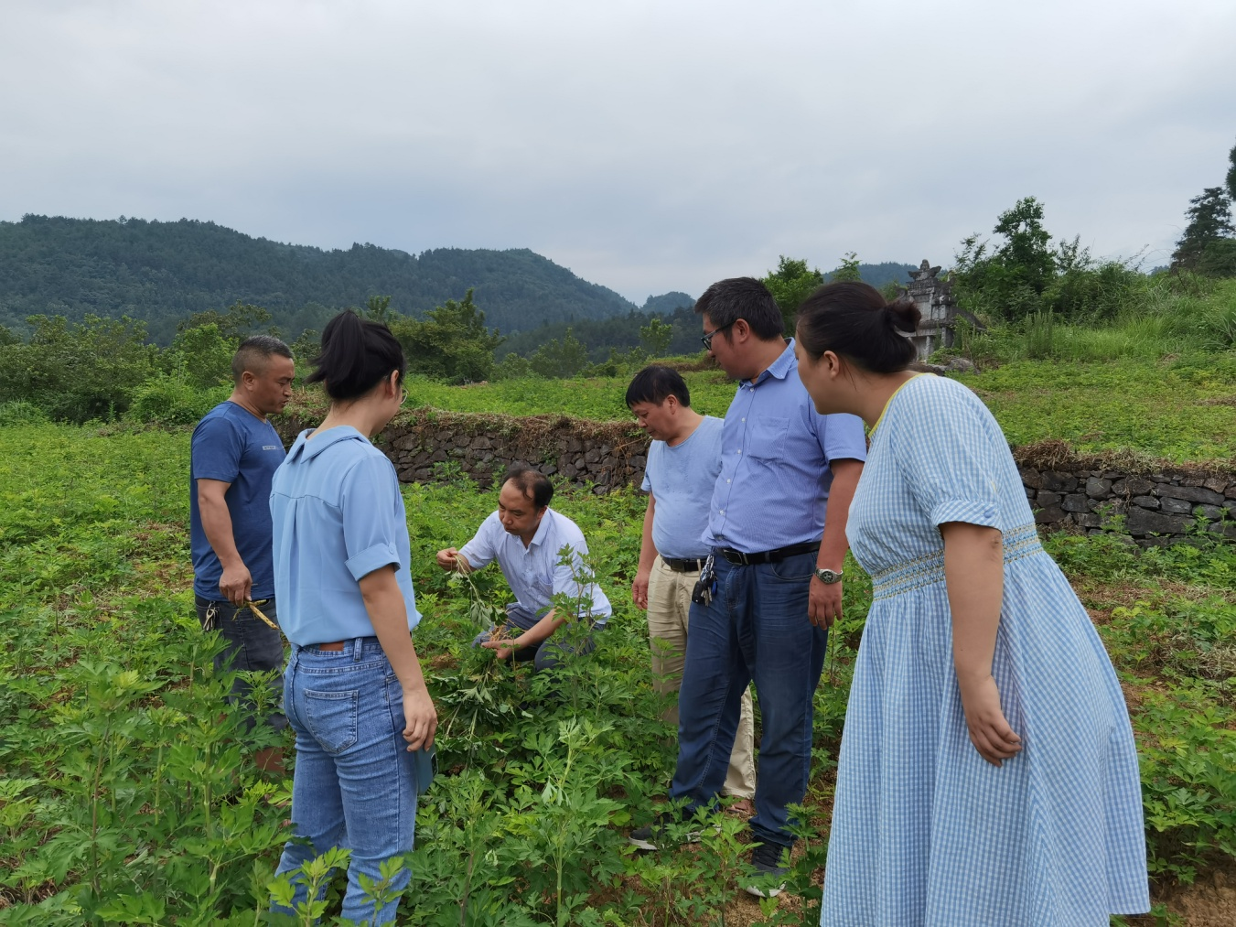

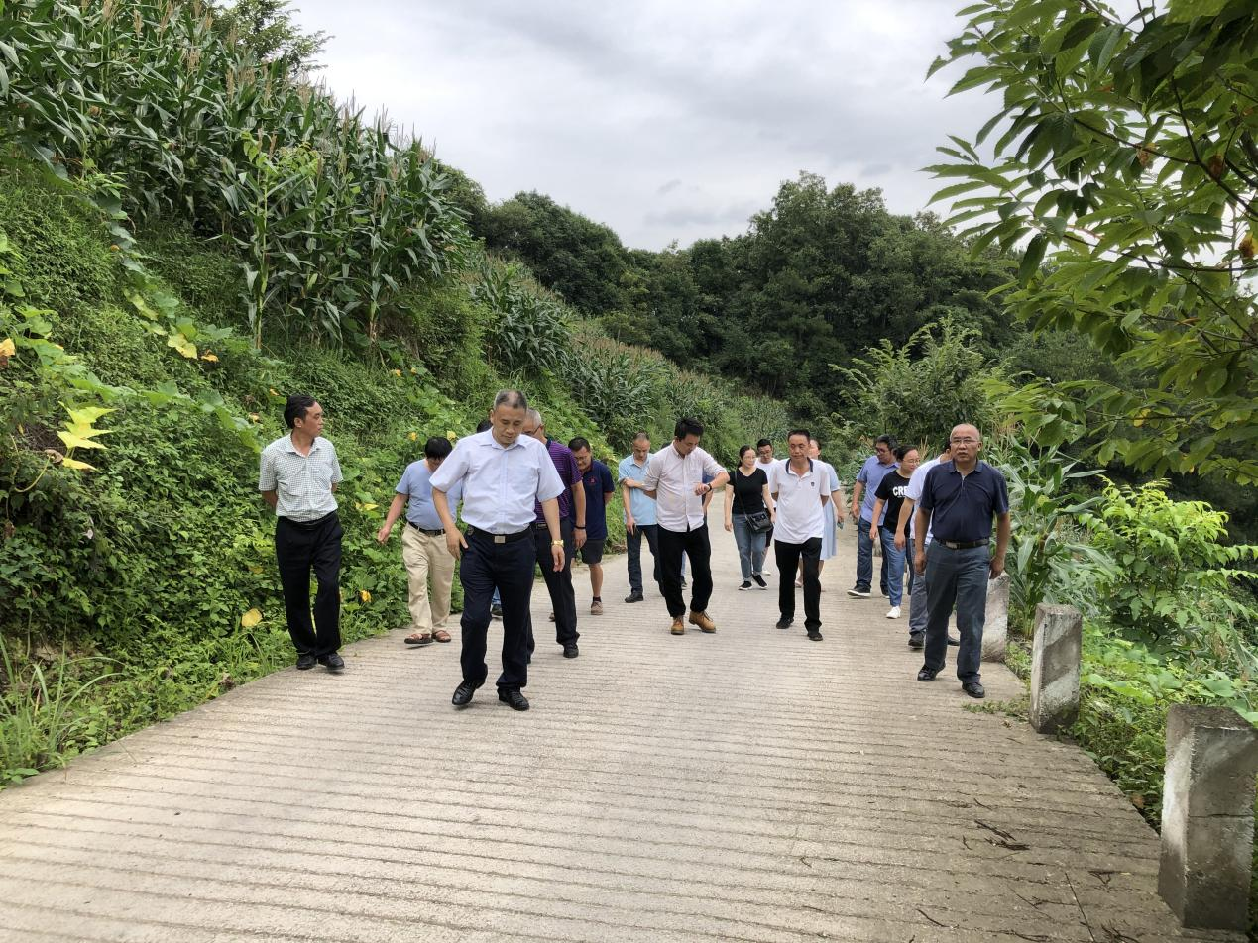

|  |
| --- |
| **报：**陆克华副市长、李明清委员。  岳顺（市政府副秘书长）、游贤勇（市政府副秘书长）  钱建超（彭水县委书记）、石强（彭水县县长）。  **送：**市科技局、市农业农村委、市乡村振兴局。 |
| 第17产业指导组 2021年7月14日印发 |